**Перечень вопросов к экзамену по дисциплине**

**ЕН.03 Теория вероятностей и математическая статистика**

**Теоретические вопросы**

1. Случайные события. Классическое и статистическое определение вероятности. Свойства вероятности событий.

***Случайное событие* –** состояние объекта, полученное в результате однократного проведении эксперимента.

***Элементарным событием*** будем называть простейший, неделимый в рамках данного опыта, исход. Появление одного элементарного события исключает наступление любого другого. Все возможные элементарные события образуют множество элементарных событий (пространство исходов, Ω). Любое событие A рассматривается как некоторое подмножество из Ω:

A ⊆ Ω.

***Достоверным*** называется событие Ω, которое в результате опыта непременно должно произойти. ***Невозможным*** называется событие

(обозначается ∅), которое в результате опыта не может произойти.

Два события A и B называются ***совместными***, если они могут появиться в результате одного эксперимента. Два события A и B называются ***несовместными***, если наступление одного исключает наступление

другого.

События A и B называются ***зависимыми***, если наступление одного из них делает возможным наступление другого. События называют ***независимыми***, если вероятность наступления одного из них не зависит от совершения или несовершения других.

**Классическое определение вероятности.**

Пусть n — общее число возможных элементарных исходов испытания, а m — число элементарных исходов, благоприятствующих появлению события A. Все элементарные события считаются равновозможными. Тогда вероятность события A определяется равенством:

P (A) = m

**Статистическое определение вероятности.**

Относительная частота события A определяется равенством

1. ,

где m — число испытаний, в которых событие A наступило;

n — общее число произведенных испытаний.

Статистическое определение применимо только к тем событиям, которые обладают так называемой статистической устойчивостью или устойчивостью частот. Это значит, что с увеличением числа экспериментов частота события стабилизируется, то есть стремится к некоторому пределу.

**Статистическая вероятность** события есть предел относительной частоты при n→ ∞:

На практике применяется формула 1. Статистическое определение вероятности является скорее эмпирическим, а формула 2 выражает тот факт, что чем больше будет проведено экспериментов, тем более точно определится вероятность.

**Свойства вероятностей событий:**

1. Вероятность любого события заключена между нулем и единицей, т.е.

https://studfiles.net/html/2706/411/html_IL8JbHfMAz.lKni/img-LVr0hz.png

1. Вероятность достоверного события равна единице, т.е.

https://studfiles.net/html/2706/411/html_IL8JbHfMAz.lKni/img-viYngJ.png

1. Вероятность невозможного события равна нулю, т.е.

https://studfiles.net/html/2706/411/html_IL8JbHfMAz.lKni/img-UFiirc.png

1. Вероятность наступления противоположного события \overline{A} равна разнице между единицей и вероятностью наступления события A:

2. Непосредственный подсчет вероятности. Геометрические вероятности.

Существует целый класс опытов, для которых [вероятности](http://edu.sernam.ru/book_kiber1.php?id=227) их возможных исходов легко оценить непосредственно из условий самого опыта. Для этого нужно, чтобы различные исходы опыта обладали симметрией и в силу этого были объективно одинаково возможными.

Если опыт сводится к схеме случаев, то [вероятность события](http://sernam.ru/book_tp.php?id=4) http://sernam.ru/htm/book_tp/tp_5.files/image001.gif в данном опыте можно оценить по относительной доле благоприятных случаев. [Вероятность](http://edu.sernam.ru/book_kiber1.php?id=227) события http://sernam.ru/htm/book_tp/tp_5.files/image001.gif вычисляется как отношение числа благоприятных случаев к общему числу случаев:

http://sernam.ru/htm/book_tp/tp_5.files/image002.gif,

где Р(А) – вероятность события http://sernam.ru/htm/book_tp/tp_5.files/image001.gif; http://sernam.ru/htm/book_tp/tp_5.files/image003.gif – общее число случаев; http://sernam.ru/htm/book_tp/tp_5.files/image004.gif– число случаев, благоприятных событию http://sernam.ru/htm/book_tp/tp_5.files/image001.gif.

Эта формула для непосредственного подсчета вероятностей, пригодная тогда и только тогда, когда опыт сводится к схеме случаев, т.е. обладает симметрией возможных исходов.

Так как число благоприятных случаев всегда заключено между 0 и http://sernam.ru/htm/book_tp/tp_5.files/image003.gif (0 – для невозможного и http://sernam.ru/htm/book_tp/tp_5.files/image003.gif– для достоверного события), то [вероятность события](http://sernam.ru/book_tp.php?id=4), всегда есть рациональная правильная дробь:

http://sernam.ru/htm/book_tp/tp_5.files/image005.gif

**Геометрическая вероятность.**

Далеко не всегда исходный набор Ω (т.е. пространство всех элементарных событий) является конечным. Например, в качестве Ω можно взять ограниченное множество точек на плоскости или отрезок на прямой.

Пусть случайное испытание можно представить себе как бросание точки наудачу в некоторую геометрическую область G (на прямой, плоскости или пространстве).

Элементарные исходы - ϶ᴛᴏ отдельные точки G, любое событие - ϶ᴛᴏ подмножество этой области, пространства элементарных исходов G. Можно считать, что все точки G ʼʼравноправныʼʼ и тогда вероятность попадания точки в некоторое подмножество пропорционально его мере (длине, площади, объёму) и не зависит от его расположения и формы.

Геометрическая вероятность события А определяется отношением:

http://referatwork.ru/image.php?way=oplibru/baza4/834250997684.files/image017.png

, где m(G), m(A) – геометрические меры (длины, площади или объёмы) всего пространства элементарных исходов и события А.

Тогда вероятность попадания точки в фигуру g определяется равенством:

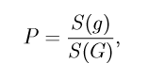

где S —площадь фигуры.

Аналогичным образом можно определить вероятность попадания точки на отрезок длины l, лежащий внутри отрезка большей длины L:

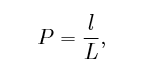

и вероятность попадания внутрь пространственной фигуры, имеющей объем v и являющейся частью фигуры с объемом V:

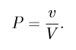

3. Сумма и произведение событий. Зависимые и независимые события.

Суммой (объединением) событий A и B (обозначается A + B) называется событие, состоящее из исходов, входящих в A или B. Другими словами, должно иметь место хотя бы одно из событий A или B.

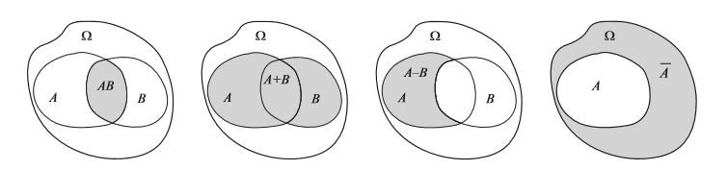

Произведением (пересечением) событий A и B (обозначается AB) называется событие, состоящее из исходов, одновременно входящих в A и B. Другими словами, события A и B появляются совместно.



События A и B называются ***зависимыми***, если наступление одного из них делает возможным наступление другого.

События называют ***независимыми***, если вероятность наступления одного из них не зависит от совершения или несовершения других.

4. Теоремы сложения и умножения вероятностей. Формула полной вероятности.

**Теорема сложения вероятностей событий.**

Вероятность суммы двух несовместных событий равна сумме вероятностей этих событий:

P (A + B) = P (A) + P (B).

В случае, когда события A и B совместны, вероятность их суммы выражается формулой:

P (A + B) = P (A) + P (B) − P (AB).

Сумма вероятностей противоположных событий равна единице:

P (A) + P () = 1.

**Теорема умножения вероятностей событий.**

Условной вероятностью события A при наличии B называется вероятность события A, вычисленная при условии, что событие B

произошло. Эта вероятность обозначается (A|B).

События A и B называются независимыми, если появление одного из них не меняет вероятности появления другого. Для независимых событий:

P (A|B) = P (A), P (B|A) = P (B)

Вероятность произведения двух событий равна вероятности одного из них, умноженной на условную вероятность другого при наличии первого:

P (AB) = P (A) P (B|A) = P (B) P (A|B)

Для независимых событий A и B:

P (AB) = P (A) P (B)

**Формула полной вероятности.**

События образуют ***полную группу***, если хотя бы одно из них произойдет в результате эксперимента.

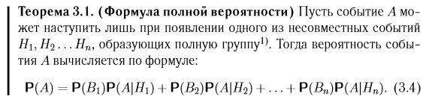

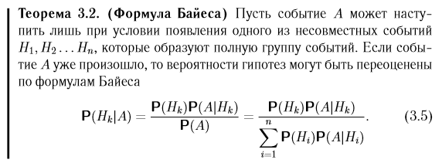

5. Испытания. Схема Бернулли.

Под ***испытанием (опытом)*** в теории вероятностей принято понимать наблюдение какого-либо явления при соблюдении определенного комплекса условий, который должен каждый раз строго выполняться при повторении данного испытания. Если то же самое явление наблюдается при другом комплексе условий, то это уже другое испытание.

Когда речь идет о соблюдении комплекса условий данного испытания, имеется в виду постоянство значений всех факторов, контролируемых в данном испытании. Но при этом, как правило, имеет место большое число неконтролируемых факторов, которые трудно или невозможно учесть.

Результаты испытаний можно охарактеризовать качественно и количественно.

**Схема Бернулли.**

В каждом испытании возможно появление одного из двух исходов. Один исход принято называть успехом, его вероятность в каждом испытании равна p; другой—неудачей, его вероятность равна q = 1−p.

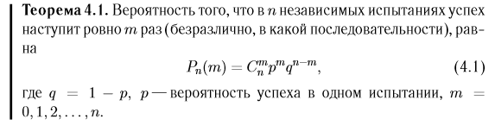

При этом n≤30

6. Полиномиальное распределение. Формула Пуассона.

**Полиномиальное распределение.**

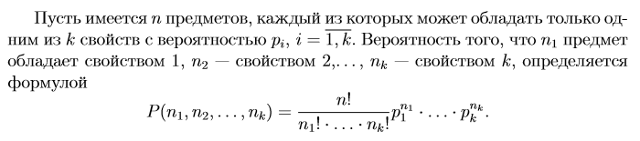

**Формула Пуассона.**

Часто приходится сталкиваться с ситуацией, когда в схеме Бернулли число испытаний велико. В этом случае непосредственные вычисления по формуле Бернулли становятся затруднительными. При определенных условиях эти формулы можно заменить асимптотическими выражениями, которые позволяют довольно точно оценить вероятности.

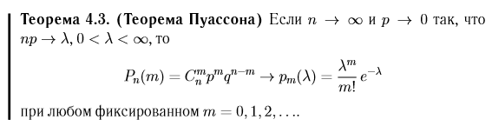

При этом n>30 и λ=n∙p, где λ<10.

7. Локальная и интегральная теоремы Муавра-Лапласа.

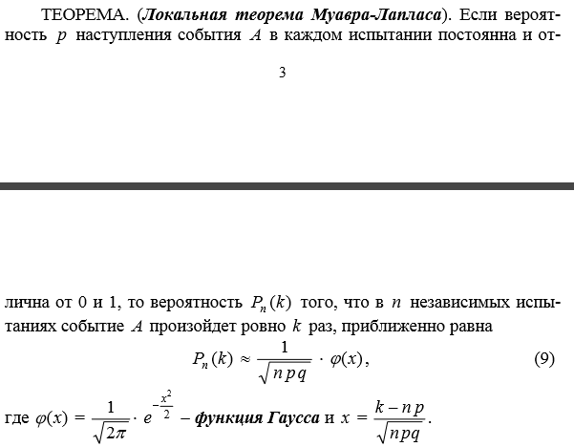

Чем больше n, тем точнее приближенная формула (9), называемая локальной формулой Муавра-Лапласа. Приближенные значения вероятности  , получаемые по этой формуле, на практике используются при условии npq ≥ 9.

Для упрощения расчетов, связанных с применением формулы, составлена таблица значений функции ϕ(х). Пользуясь этой таблицей, необходимо знать следующие свойства функции ϕ(х):

1. функция ϕ(х) является четной: ϕ(х) = ϕ(-х);
2. ϕ(х) ≈ 0 при x > 4.

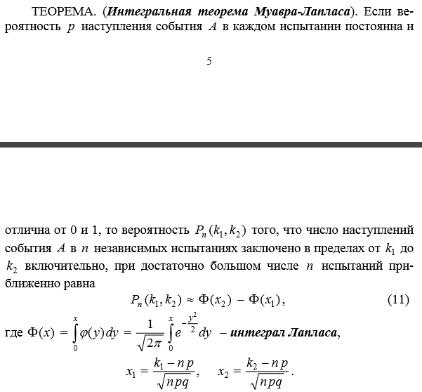

Чем больше n, тем точнее формула (11), которая называется интегральной формулой Муавра-Лапласа. Интегральная формула Муавра-Лапласа, также, как и локальная формула Муавра-Лапласа, дает удовлетворительную для практики погрешность вычисления вероятностей при выполнении условия npq ≥ 9.

Для 0 ≤ x ≤ 5 составлена таблица значений функции Ф(х). Для ее использования нужно знать свойства функции Ф(х):

1. Ф(х) нечетная: Ф(х) = - Ф(х);
2. Ф(х) ≈ 0.5 при x > 4.

8. Понятие случайной величины. Виды случайных величин. Дискретные случайные величины.

***Случайной*** называют величину, которая в результате испытания примет одно и только одно значение, наперед неизвестное и зависящее от случайных причин, которые заранее не могут быть учтены.

Случайные величины бывают дискретными или непрерывными.

***Дискретной*** называют случайную величину, которая принимает отдельные, изолированные возможные значения с определенными вероятностями. Число возможных значений дискретной случайной величины может быть конечным или бесконечным.

***Непрерывной*** называют случайную величину, которая может принимать все возможные значения из некоторого конечного или бесконечного промежутка. Число возможных значений непрерывной случайной величины всегда бесконечно.

9. Законы распределения дискретных случайных величин.

***Дискретной*** называют случайную величину, которая принимает отдельные, изолированные возможные значения с определенными вероятностями. Число возможных значений дискретной случайной величины может быть конечным или бесконечным.

***Законом распределения дискретной случайной величины*** называется соответствие между возможными значениями и их вероятностями.

Способы задания дискретной случайной величины:

* таблично

При табличном способе задания первая строка таблицы содержит возможные значения, а вторая их вероятности, то есть

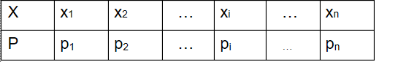

Приняв во внимание, что в одном испытании случайная величина принимает одно и только одно возможное значение, заключаем, что событие X=x1, X=x2, …, X=xn образуют полную группу; следовательно, сумма вероятностей этих событий, то есть сумма вероятностей второй строки таблицы, равна единице: p1+p2+…+pn=1.

* графически (гистограмма частот, график по точкам)
* аналитически (в виде формулы)

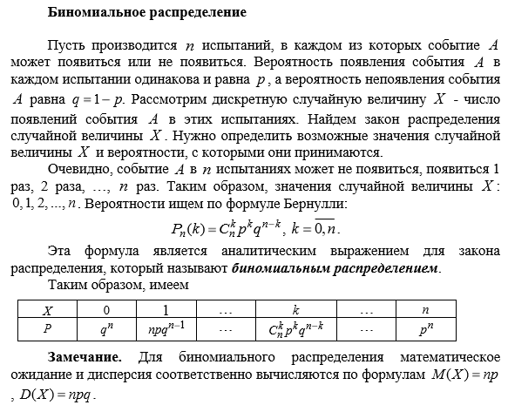

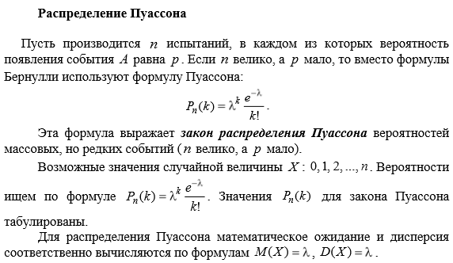



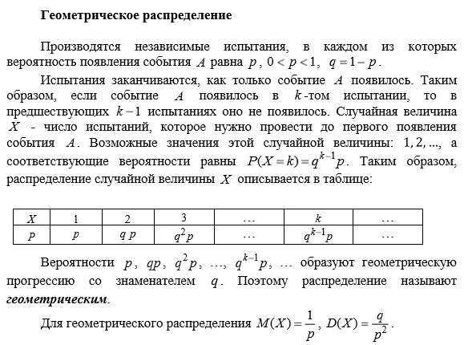

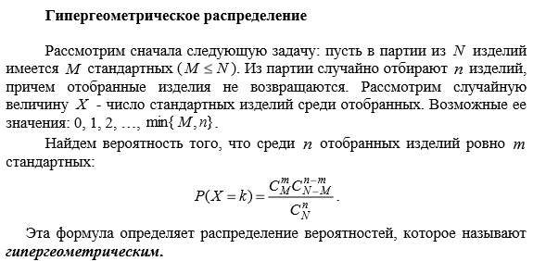

Математическое ожидание и дисперсия соответственно равны:

10. Непрерывные случайные величины. Функция распределения и плотность распределения вероятностей непрерывной случайной величины.

***Непрерывной*** называют случайную величину, которая может принимать все возможные значения из некоторого конечного или бесконечного промежутка. Число возможных значений непрерывной случайной величины всегда бесконечно.

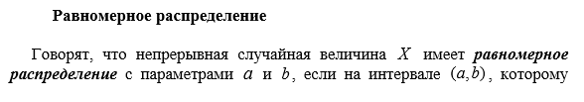

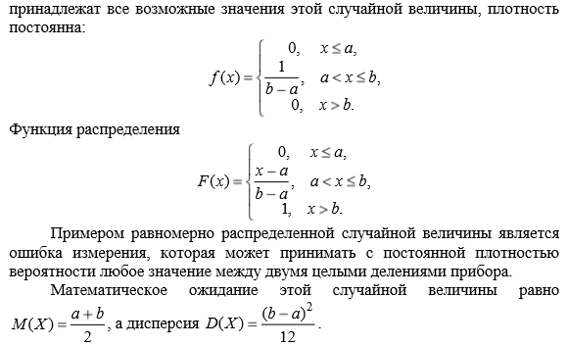

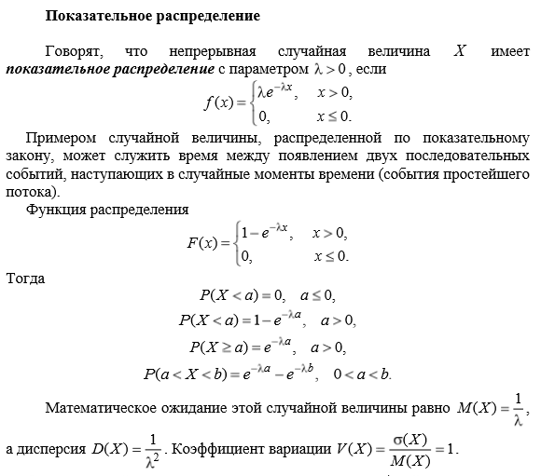

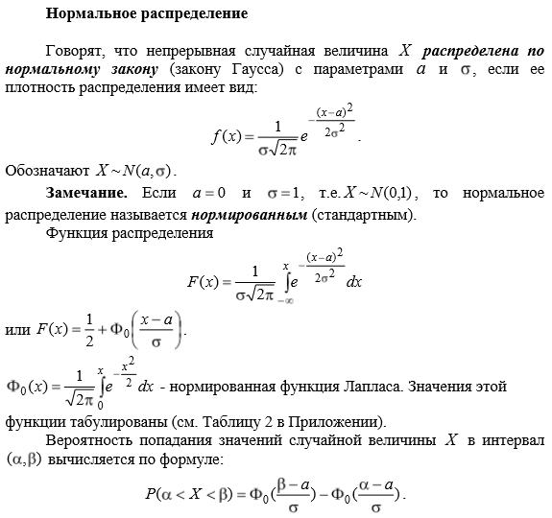



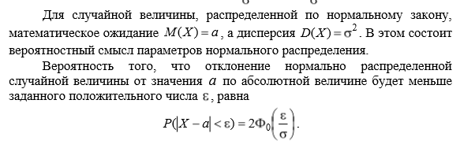

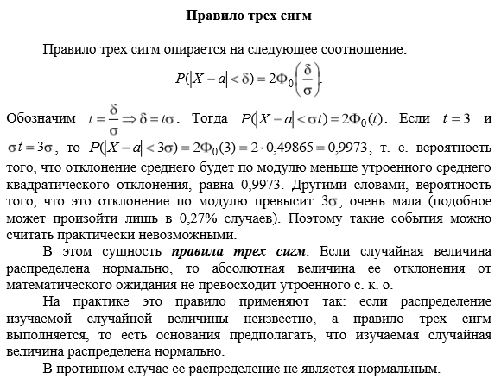

11. Системы случайных величин.

В практических применениях теории вероятностей очень часто приходится сталкиваться с задачами, в  которых результат опыта описывается не одной случайной величиной, а двумя или более случайными величинами, образующими комплекс или систему.

При рассмотрении вопросов, связанных с системами [случайных величин](http://sernam.ru/book_tp.php?id=7), удобно пользоваться геометрической интерпретацией системы. Например, систему двух случайных величин (X, Y)  можно изображать, случайной точкой на плоскости с координатами http://sernam.ru/htm/book_tp/tp_35.files/image006.gif и http://sernam.ru/htm/book_tp/tp_35.files/image007.gif. Аналогично система трех случайных величин может быть изображена случайной точкой в трехмерном пространстве. Часто бывает удобно говорить о системе http://sernam.ru/htm/book_tp/tp_35.files/image001.gif случайных величин как о «случайной точке в пространстве http://sernam.ru/htm/book_tp/tp_35.files/image001.gif измерений».

[Функцией распределения](http://sernam.ru/book_tp.php?id=17) системы двух случайных величин (X,Y) называется [вероятность](http://edu.sernam.ru/book_kiber1.php?id=227) совместного выполнения двух [неравенств](http://sernam.ru/book_e_math.php?id=87) X < x и Y < y:

http://sernam.ru/htm/book_tp/tp_36.files/image004.gif.

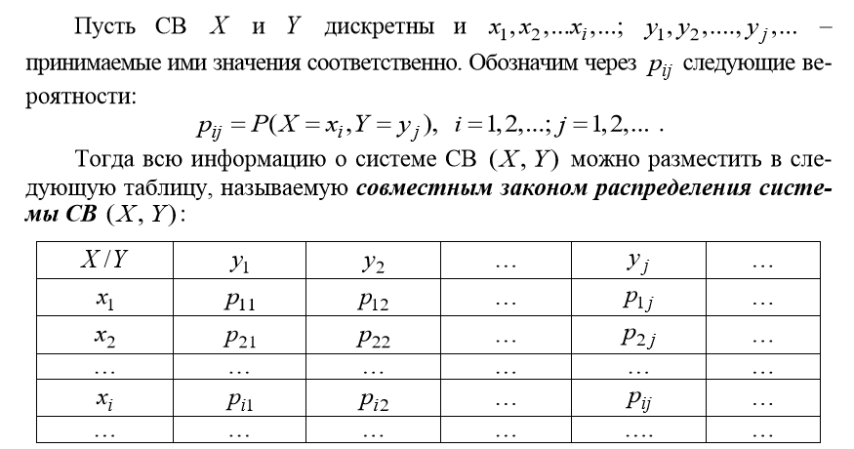

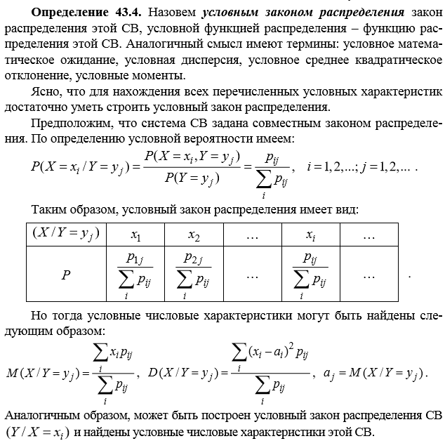



12. Вариационный ряд. Дискретный и интервальный ряды. Числовые характеристики вариационного ряда.

***Вариационным рядом*** называются значения признака выборки, расположенные в порядке возрастания:

x1 ≤ x2 ≤ ... ≤ xn.

***Медианой Me*** вариационного ряда называется значение, расположенное в его середине (если n – нечетное, то в точности в середине, если n – четное, то либо два соседних в середине, либо их полусумма).

***Модой Mo*** вариационного ряда называется значение, которое встречается в нем чаще всего.

***Pазмахом R*** вариационного ряда называется разность между наибольшим и наименьшим значениями признака в ряде.

Выборочное среднее математическое ожидание:

Смещенная дисперсия:

Несмещенная дисперсия:

Средне квадратическое отклонение:

***Статистическим(дискретным) рядом*** называется упорядоченный по возрастанию набор различных значений признака в выборке (вариант), вместе с их частотами. Таким образом, статистический ряд – это таблица:

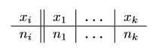

Выборочное среднее математическое ожидание:

Смещенная дисперсия:

***Интервальным вариационным рядом*** называют упорядоченную совокупность интервалов варьирования значений случайной величины с соответствующими частотами или относительными частотами попаданий в каждый из них значений величины.

Для построения интервального ряда необходимо:

1. определить ***величину*** частичных интервалов;
2. определить ***ширину*** интервалов;
3. установить для каждого интервала его ***верхнюю*** и ***нижнюю границы***;
4. сгруппировать результаты наблюдении.

Приблизительно число интервалов ***k*** можно оценить исходя только из объема выборки ***n*** одним из следующих способов:

* по формуле ***Стержеса***: ***k = 1 + 3,32·lg n***;
* с помощью таблицы

|  |  |  |  |  |  |
| --- | --- | --- | --- | --- | --- |
| Объем выборки, n | 25-40 | 40-60 | 60-100 | 100-200 | Больше 200 |
| Число интервалов, k | 5-6 | 6-8 | 7-10 | 8-12 | 10-15 |

Обычно предпочтительны интервалы одинаковой ширины. Для определения ширины интервалов ***h*** вычисляют:

* ***размах варьирования R*** - значений выборки: ***R = xmax - xmin***,
* где ***xmax*** и ***xmin*** - максимальная и минимальная варианты выборки;
* ширину каждого из интервалов ***h*** определяют по следующей формуле: ***h = R/k***.

|  |  |  |  |  |
| --- | --- | --- | --- | --- |
| № интервала | Граница интервала | Представитель интервала | Частота | Относительная частота |
| 1 | [a1;a2) |  | m1 |  |
| 2 | [a2;a3) |  | M2 |  |
| ⁝ | ⁝ | ⁝ | ⁝ | ⁝ |
| k | [ak;ak+1] |  | mk |  |

13. Понятие выборки и генеральной совокупности. Репрезентативная выборка. Выборочный метод и статистическое оценивание.

Исследуемая совокупность объектов называется ***генеральной совокупностью.***

Совокупность n-объектов, отобранных случайным образом из генеральной совокупности, называется ***выборочной совокупностью***, или ***выборкой.***

Число n, называемое ***объемом выборки***, это число проведенных экспериментов.

Для того, чтобы выборка давала правильное представление о массовом явлении, нужно, чтобы она производилась случайным образом, т.е. чтобы вероятность быть выбранным была одинаковой для всех объектов. Это свойство называется ***репрезентативностью*** выборки.

Выборка является репрезентативной если:

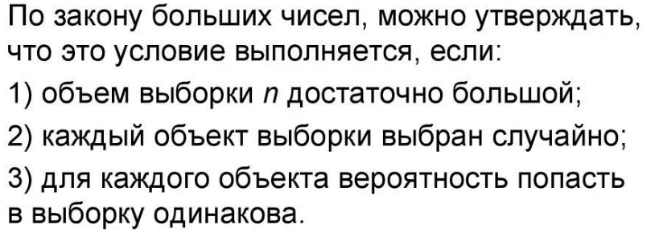

При выборочном методе возникает расхождение между характеристиками выборочного наблюдения и характеристиками всей генеральной совокупности. Эти расхождения называются ошибками выборки или ошибками репрезентативности (представительности). Условием применения выборочного метода является возможность рассчитать эту ошибку выборки и принять решение о доверии выборочному наблюдению в том, что оно воспроизводит характеристики генеральной совокупности. Таким образом, главная задача выборочного метода в том, чтобы на основе выборочных характеристик дать правильное представление о тех же характеристиках сплошного наблюдения.

В самом общем смысле ***статистическое оценивание*** параметров можно рассматривать как совокупность методов, позволяющих делать научно обоснованные выводы о числовых параметрах генеральной совокупности по случайной выборке из нее.

Существует два вида оценок – точечные и интервальные.

***Точечной*** называется оценка, определяемая одним числом. При малом числе наблюдений эти оценки могут приводить к грубым ошибкам. Чтобы избежать их, используют интервальные оценки.

***Интервальной*** называется оценка, которая определяется двумя числами – концами интервала, в котором с заданной вероятностью заключена оцениваемая величина θ.

14. Ошибки выборки. Интервальное оценивание.

***Ошибки выборки –***разность между характеристиками выборочной и генеральной совокупности. Для среднего значения ошибка будет определяться по формуле

https://studfiles.net/html/2706/960/html_XP1u4QFAYT.bqun/img-HlVdHO.png

где 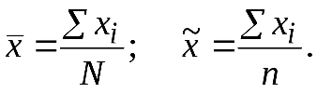

Величина https://studfiles.net/html/2706/960/html_XP1u4QFAYT.bqun/img-k6eeBo.pngназывается ***предельной ошибкой*** выборки.

Предельная ошибка выборки – величина случайная.

Интервальное оценивание — один из видов статистического оценивания, предполагающий построение интервала, в котором с некоторой вероятностью находится истинное значение оцениваемого параметра.

Интервальное оценивание математического ожидания.

P – вероятность достоверности.

β – доверительная вероятность.

Иногда вместо доверительной вероятности β используют обратную величину – уровень значимости α = 1 – β. Если β – вероятность, что оцениваемый параметр попадет в интервал,α –вероятность, что не попадет.

Обычно надежность оказывается заранее заданным числом, близким к 1. Наиболее частые значения β:0,9; 0,95; 0,98; 0,99 ;0,999.

Тогда доверительный интервал IВ будет иметь вид:

Где– математическое ожидание выборки, а ε – погрешность, которая высчитывается по формуле:

Так же эту формулу можно записать как:

Где – средняя ошибка выборки

Тогда из этого следует, что интервал оценки математического ожидания можно найти по формуле:

Отсюда можно сказать, что

*t* находим таблице распределения Лапласа.

Интервальное оценивание дисперсии.

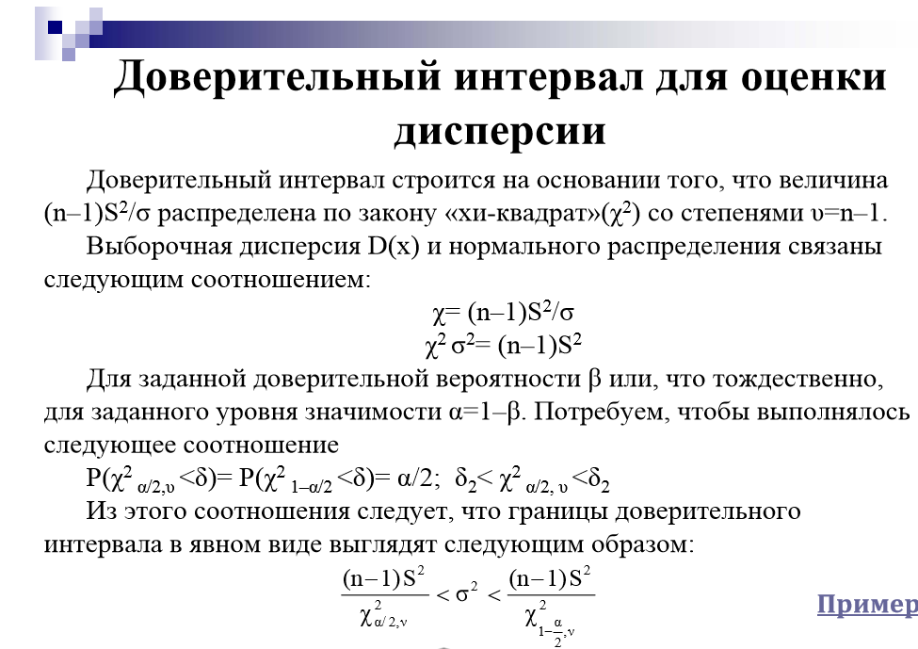



15. Понятие статистической гипотезы. Статистический критерий.

***Статистической*** называют гипотезу о виде неизвестного распределения, или о параметрах известных распределений.

***Нулевой (основной)*** называют выдвинутую гипотезу H0.

***Конкурирующей (альтернативной)*** называют гипотезу H1, которая противоречит нулевой.

***Простая гипотеза –*** гипотеза, содержащая только одно предположение.

***Сложная гипотеза –*** гипотеза, состоящая из конечного или бесконечного числа простых гипотез.

***Статистическая проверка –*** проверка правильности выдвинутой нулевой гипотезы.

Для проверки гипотез в различных видах анализа применяются различные статистические критерии.

Статистический критерий – правило, в соответствии с которым принимается или отвергается основная гипотеза.

Статистический критерий это:

- случайная величина

- при истинности основной гипотезы имеет распределение известное, затабулированное заранее (Стьюдент, Фишер, Пирсон, Гаусс-Лаплас и др.)

Наблюдаемое значение критерия – значение критерия, вычисленное по данным выборки.

Критическое значение критерия – значение критерия, полученное из таблицы, построенной из предположения, что основная гипотеза верна.

После выбора определенного критерия множество всех возможных значений критерия следует разбить на два неперекрывающихся подмножества: первое содержит значения критерия, при которых нулевая гипотеза отвергается (***критическая область***), второе – при которых принимается (***область принятия гипотезы***).

Ошибка 1ого года – ошибка, при которой отвергается правильная нулевая гипотеза.

*Уровень значимости α –* вероятность ошибки первого рода.

Ошибка 2ого рода – ошибка, при которой принимается неверная нулевая гипотеза (β).

*Мощность критерия* – β-1

Этапы проверки гипотезы:

1. Формулировка основной и альтернативной гипотез
2. Определение уровня значимости (альфа *α*)
3. Выборка статистического критерия
4. Нахождение наблюдаемого значения статистического критерия
5. Нахождение критического значения статистического критерия
6. Принятие решения об основной гипотезе
7. Формулировка выводов

16. Функциональная, статистическая и корреляционная зависимости.

Между случайными величинами или выборками можно изучать следующие виды зависимостей:

1. Функциональная зависимость
2. Статистическая зависимость
3. Корреляционная зависимость

***Функциональная зависимость*** предполагает, что каждому значению случайной величины X соответствует строго определенное единственное значение случайной величины Y, то есть их значения связаны функцией y = f(x).

***Статистическая зависимость*** предполагает, что функция распределения одной случайной величины зависит от конкретного значения другой. То есть при таком распределении изменение значения одной случайной величины влечет за собой изменение распределения другой случайной величины.

***Корреляционная зависимость*** есть частный случай статистической зависимости и предполагает, что математическое ожидание одной случайной величины зависит от конкретного значения другой случайной величины.

17. Уравнения регрессии.

Корреляционная зависимость предполагает, что имеет место функциональная зависимость математического ожидания Y от значения x случайной величины X. Как правило, при этом можно вычислить и функциональную зависимость математического ожидания X от значения y случайной величины Y. Получаем такие уравнения:

= ϕ(x),

= ψ(y).

Эти уравнения называются уравнениями регрессии соответственно Y на X и X на Y.

Если установленная зависимость может быть записана в виде уравнения прямой:

*y* = *kx* + *b*

то эта регрессионная зависимость называется ***линейной регрессией***.

*0*

18. Метод статистических испытаний.

19. Понятие случайного процесса.

***Случайный процесс –*** функция от неслучайного действительного параметра t, значения которой при каждом t являются случайной величиной.

X = x(t); t ∈ T

***Сечение*** случайного процесса в любой момент времениhttps://studfiles.net/html/2706/1010/html_1QXikXjEmt.de7Z/img-NpgK7e.pngпредставляет собой непрерывную случайную величину X0 = X(t0).

Случайный процесс X ( t ) {\displaystyle X(t)} называется процессом ***дискретным во времени***, если система, в которой он протекает, меняет свои состояния только в определенные моменты времени t 1 , t 2 , … {\displaystyle \;t_{1},t_{2},\ldots } t1, t2, … tn, число которых конечно или счётно.

Случайный процесс называется ***процессом с непрерывным временем***, если переход из состояния в состояние может происходить в любой момент времени.

Случайный процесс называется ***процессом с непрерывными состояниями***, если значением случайного процесса является непрерывная случайная величина.

Случайный процесс называется ***случайным процессом с дискретными состояниями***, если значением случайного процесса является дискретная случайная величина.

В зависимости от множества состояний и множества значений t процессы делятся на 4 класса:

1. Дискретный процесс с дискретным временем
2. Дискретный процесс с непрерывным временем
3. Непрерывный процесс с дискретным временем
4. Непрерывный процесс с непрерывным временем.

Математическим ожиданием случайного процесса https://studfiles.net/html/2706/1010/html_1QXikXjEmt.de7Z/img-WqWzwq.pngназывается неслучайная функцияhttps://studfiles.net/html/2706/1010/html_1QXikXjEmt.de7Z/img-DT8dyA.pngопределённая при любом фиксированном значении аргументаhttps://studfiles.net/html/2706/1010/html_1QXikXjEmt.de7Z/img-OVkzeV.pngравна математическому ожиданию соответствующего сечения случайного процесса:

https://studfiles.net/html/2706/1010/html_1QXikXjEmt.de7Z/img-fVMcXQ.png

На основании свойства математического ожидания случайной величины и учитывая, что X(t) – случайный процесс, а g(t) – неслучайная функция, получаем свойства математического ожидания случайного процесса*:*

1. Математическое ожидание неслучайной функции равно самой функции:

https://studfiles.net/html/2706/1010/html_1QXikXjEmt.de7Z/img-El3x0l.png.

2. Неслучайный множитель (неслучайную функцию) можно выносить за знак математического ожидания случайного процесса, т.е.

https://studfiles.net/html/2706/1010/html_1QXikXjEmt.de7Z/img-z8vgSD.png.

3. Математическое ожидание суммы (разности) двух случайных процессов равно сумме

(разности) математических ожиданий слагаемых, т.е.

https://studfiles.net/html/2706/1010/html_1QXikXjEmt.de7Z/img-rVjx2f.png

Дисперсией случайного процесса *https://studfiles.net/html/2706/1010/html_1QXikXjEmt.de7Z/img-0xeXaP.png*называется неслучайная функция

https://studfiles.net/html/2706/1010/html_1QXikXjEmt.de7Z/img-MJJSsu.png

Отметим простейшие свойства дисперсии случайных процессов.

1. Дисперсия неслучайной функции https://studfiles.net/html/2706/1010/html_1QXikXjEmt.de7Z/img-iHYnui.pngравна нулю, т.е.

https://studfiles.net/html/2706/1010/html_1QXikXjEmt.de7Z/img-hCC7F0.png

2. Дисперсия случайного процесса https://studfiles.net/html/2706/1010/html_1QXikXjEmt.de7Z/img-iaaEqE.pngнеотрицательна т.е.

https://studfiles.net/html/2706/1010/html_1QXikXjEmt.de7Z/img-bPWzqj.png

3. Дисперсия произведения неслучайной функции https://studfiles.net/html/2706/1010/html_1QXikXjEmt.de7Z/img-5w8dm4.pngна случайную функциюhttps://studfiles.net/html/2706/1010/html_1QXikXjEmt.de7Z/img-rH42gc.pngравна произведению квадрата неслучайной функции на дисперсию случайной функции, т.е.

https://studfiles.net/html/2706/1010/html_1QXikXjEmt.de7Z/img-K3HS_L.png.

4. Дисперсия суммы/разности с.п. https://studfiles.net/html/2706/1010/html_1QXikXjEmt.de7Z/img-uMFFEK.pngи неслучайной функцииhttps://studfiles.net/html/2706/1010/html_1QXikXjEmt.de7Z/img-gZahxD.pngравна дисперсии с.п., т.е.

https://studfiles.net/html/2706/1010/html_1QXikXjEmt.de7Z/img-ZmvrSf.png

20. Понятие графа. Виды и способы задания графов.

***Графом*** G называется пара (V,E), где V = {v1, v2, ... } – множество вершин графов, а E = {e1, e2, ... } – множество ребер.

Если пары в U рассматриваются как неупорядоченные, то граф называется ***неориентированным***, если как упорядоченные, то граф называется ***ориентированным*** (орграфом).

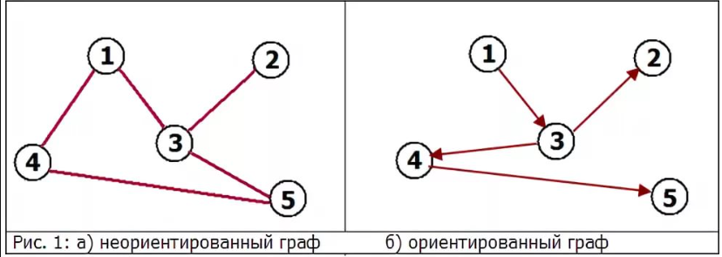

Элементы множества V называются вершинами графа, а пары из Е в неориентированном графе называются *ребрами*, а в орграфе

– ориентированными ребрами, или чаще *дугами*.

Когда у ребра оба конца совпадают, т. е. ребро выходит из некоторой вершины *V* и входит в нее, то такое ребро называется ***петлей.***

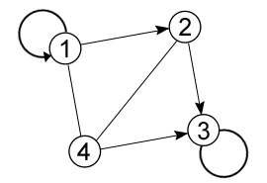

Вершина V и ребро E неориентированного графа (дуга E ориентированного графа) называются ***инцидентными***, если V является концом ребра E (началом или концом дуги E).

***Порядок графа –*** количество вершин графа.

***Степенью вершины*** V графа G называется число ребер графа G, инцидентных вершине V.

Вершина графа, имеющая степень 0 называется *изолированной*, а степень 1 – *висячей.*

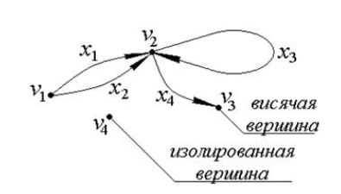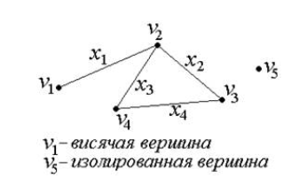

**Виды графов:**

***Пустой граф –*** это граф, не содержащий ни одного ребра (дуги). Пустой граф с n вершинами обозначается Оn.

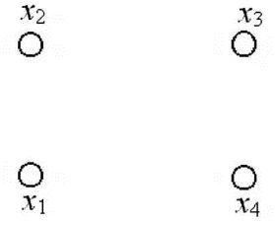

***Полный граф –*** это граф, в котором все вершины смежны. Полный граф с n вершинами обозначается Kn.

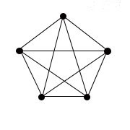

Если множество вершин графа можно разделить на два не пустых и не пересекающихся подмножества таким образом, чтобы каждое ребро соединяло вершины из разных подмножеств, то такой граф называется ***двудольным.***

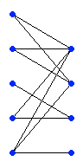

Если при этом каждая вершина одного подмножества соединена с каждой вершиной другого подмножества, то такой граф называется ***полным двудольным.*** Полный двудольный граф обозначается Kn,m.

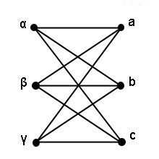

Два графа, которые отличаются лишь нумерацией вершин и ребер называются ***изоморфными.***

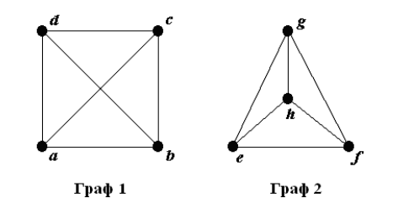

**Способы задания графов:**

1. Графическое изображение графов.

2. Задание графа перечислением множества вершин и множества ребёр (дуг).

3. Матричное представление графов.

Графическое изображение графов предполагает, что каждой вершине сопоставляется точка на плоскости, и если между вершинами существует ребро, то соответствующие точки соединяются отрезком, а если дуга, то отрезком с указанием направления (стрелкой).

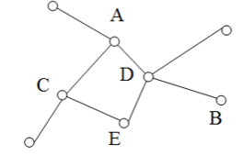

Задание графа перечислением множества вершин и множества ребёр (дуг) состоит в том, что задают множество вершин *V* и множество ребёр (дуг) Е, которое показывает, как между собой связаны вершины.

**Пример 6.1.** Рассмотрим *неориентированный граф G*=(*V*,*E*), где множества *V*={*v*1,*v*2,*v*3}, *E*={*e*1={*v*1,*v*2}, *e*2={*v*1,*v*3}}. Его графическое изображение:

https://konspekta.net/lektsiiorgimg/baza9/6826068773251.files/image006.png

**Пример 6.2.** *D*=(*V*,*X*) – *орграф*, где *V*={*v*1,*v*2,*v*3}, *X*={*x*1=(*v2*,*v*1), *x*2=(*v*1,*v*2), *x*3=(*v*2,*v*3)}. Изображение этого графа:

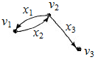

Матричное представление графов может быть выполнено с помощью матрицы смежности или матрицы инцидентности (см. 21 и 22 билеты как строить матицы).

21. Подграфы и части графов. Матрица инцидентности.

Граф Н(х) называется ***частичным*** для графа G(X), если все ребра Н(Х) являются ребрами G(X) и множество вершин графа Н(Х) совпадает с множеством вершин графа G(X).

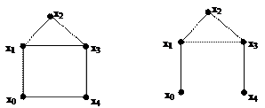

Рис. 3.8. Граф G(X) и частичный для него граф Н(Х)

Частичный граф содержит часть ребер (дуг). Он также может быть ориентированным или неориентированным в зависимости от исходного графа.

Отметим, что ноль-граф графа G(X) считается его частичным графом. Все частичные графы Н(Х) для G(X) можно получить, выбирая в качестве ребер Н(Х) всевозможные подмножества множества ребер графа G(X).

Важный тип частей графа составляют подграфы. Пусть А – подмножество вершин V графа G. Тогда ***подграф*** G(А) графа G(V) есть такая часть графа G, множеством вершин которой является А, ребрами являются все ребра из G, оба конца которых инцидентны вершинам А.

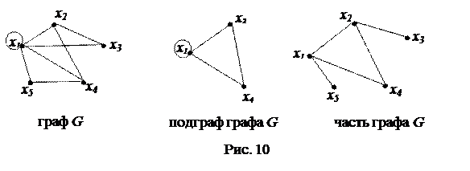

Подграф будет ориентированным или неориен­тированным в зависимо­сти от исходного графа.

Если А = V, то подграф G(А) совпадает с G. Для единственной вершины А подграф G(А) состоит из петель в А.

***Остов –*** минимальное множество ребер, которые связывают все вершины связного графа.

Остов — это дерево.

Часть G' графа G называется ***остовом*** (каркасом, скелетом), если V’ = V и все они связаны без циклов. Остов обычно обозначают буквой T. Для орграфов остов – часть G, которая является остовом в неорграфе, полученном из G удалением ориентации дуг.

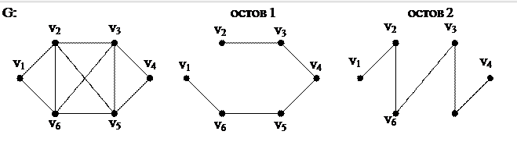

***Матрица инцидентности*** представляет собой прямоугольную матрицу размером n x m, где n – количество вершин графа, а m – количество дуг графа. Обозначается матрица инцидентности B = {bij}, i = 1, 2, ..., n, j = 1, 2, ..., m.

Каждый элемент матрицы определяется следующим образом:

bij = 1, если хi является начальной вершиной дуги aj,

bij = –1, если хi является конечной вершиной дуги aj (для орграфов)

bij = 0, если хi не является концевой вершиной дуги aj или если aj является петлей.

Пример (орграф):

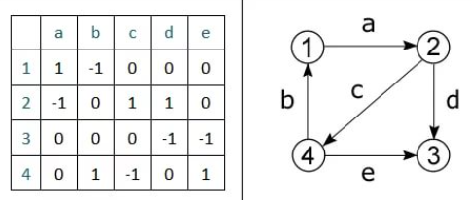

Пример (не орграф):

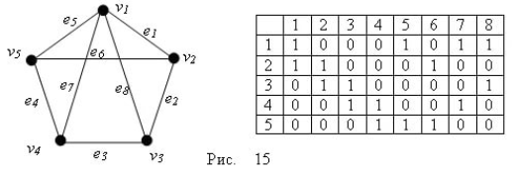

22. Матрица смежности. Операции над графами.

***Матрица смежности –*** это квадратная матрица размерностью n x n, (где n – число вершин графа), однозначно представляющая его структуру.

A = {aij}, i, j = 1, 2, ..., n, а каждый элемент матрицы определяется следующим образом:

aij = 1, если существует дуга, соединяющая вершины (хi, хj),

aij = 0, если не существует дуги, соединяющей вершины (хi, хj).

Пример.

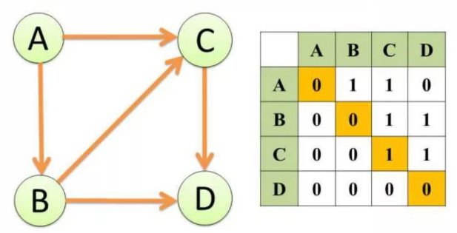

**Операции над графами:**

Объединением графов G1 = (V1, E1) и G2 = (V2, E2) называется граф, состоящий из объединений множеств вершин и множеств ребер (дуг) исходных графов G = (V1 ꓴ V2, E1 ꓴ E2).

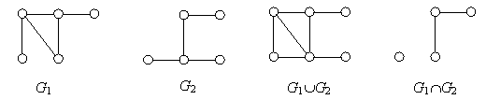

Пересечением графов G1 = (V1, E1) и G2 = (V2, E2) называется граф, состоящий из пересечений множеств вершин и множеств ребер (дуг) исходных графов G = (V1 ꓵ V2, E1 ꓵ E2).

  
Дополнением графа G1 = (V1, E1) называется граф, состоящий из множества вершин исходного графа и дополнения множества ребер (дуг).

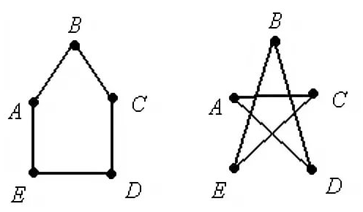

Декартовым произведением графов и называется граф G(V, E) с множеством вершин V = X × Y, в котором дуга (ребро), идущая из вершины в , существует тогда и только тогда, когда дуга (ребро) и j=l или когда существует дуга (ребро) и i=k.

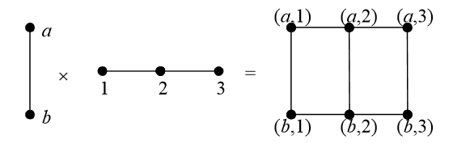

23. Матрица достижимости. Взаимная достижимость, компоненты сильной связности и базы графа.

Вершина графа vi называется ***достижимой*** из вершины vj того же графа, если существует по крайней мере один путь из vi в vj.

Если при этом vi достижима из vj и vj достижима из vi то об этих вершинах говорят, что они ***взаимно достижимы***.

Орграф называют ***сильно связным*** или сильным, если любые две вершины в нем взаимно достижимы.

***Матрицей достижимостей*** называется квадратная матрица порядка *n*, элемент которой

Пусть *A*(*D*) – матрица смежности ориентированного графа *D*=(*V*,*X*) (или неорграфа G=(V,X)), где *V*={*v*1,…, *v*n}.

Тогда:

***Матрица достижимости ориентированного графа*** *D* − квадратная матрица *T*(*D*)=[*tij*] порядка *n*, элементы которой равны

***Матрица сильной связности ориентированного графа*** *D* − квадратная матрица *S*(*D*)=[*sij*] порядка *n*, элементы которой равны

***Матрица связности неорграфа*** *G* − квадратная матрица *S*(*G*)=[*sij*] порядка *n*, элементы которой равны

**Утверждение.**

Пусть *D*=(*V*,*X*) – ориентированный граф, *V*={*v*1,…, *v*n}, *A*(*D*) – его матрица смежности. Обозначим через *An* *n*-ю степень матрицы смежности *A*(*D*). Тогда

1. *T*(*D*)=sign[*E*+*A*+*A*2+*A*3+… *A*n-1],
2. *S*(*D*)=*T*(*D*)&*TT*(*D*) (*TT*-транспонированная матрица, &- поэлементное умножение).

Пусть *G*=(*V*,*X*) – граф, *V*={*v*1,…, *v*n}, *A*(*G*) – его матрица смежности. Тогда

*S*(*G*)=sign[*E*+*A*+*A*2+*A*3+… *A*n-1] (*E*- единичная матрица порядка *n*).

***Компонентами сильной связности*** орграфа называются его максимальные по включению сильно связные подграфы. ***Областью сильной связности*** называется множество вершин компоненты сильной связности.

Алгоритм выделения компонент сильной связности:

1. p = 1 S1=S(D)
2. Выписываем множество вершин (V1) стоящих в первой строке матрицы S1(D).
3. Вычеркиваем из S1 строки и столбцы, соответствующие V1.
4. Если остается пустое множество, то p – найдено.

Иначе p = p + 1 S1=Sp, где Sp – остаток после вычеркивания V1. И возвращаемся к пункту 2.

В итоге получаем p – число компонент сильной связности. А множество V1 на каждом новом шаге цикла – это компоненты сильной связности.

***База*** В ***графа*** есть множество вершин, из которого достижима любая вершина графа и которое является минимальным в том смысле, что не существует собственного подмножества в В, обладающего таким свойством достижимости.

Данное определение может быть представлено в виде трех условий.

1. Каждая вершина графа достижима хотя бы из одной вершины множества В.

2. Среди вершин базы В нет вершины, которая достижима из другой вершины множества В.

3. Множество вершин В должно быть наименьшим.

24. Матрица расстояний. Эксцентриситет, центр, радиус, диаметр графа.

Чередующаяся последовательность v1, e1, v2, e2, ... , en, vn+1  вершин и ребер графа такая, что ei=vivi+1 (i=1, n), называется ***маршрутом,*** соединяющим вершины v1 и vn+1. Очевидно, что для задания маршрута в графе достаточно задать последовательность v1, v2, ..., vn+1  его вершин, либо последовательность e1, e2, ... ,en его ребер.

**Матрица расстояний** **D(G)** – квадратная матрица **p*p**, где **p** – количество вершин графа **G**, а элементы матрицы вычисляются:

вычисляется как количество ребер (дуг) по пути от вершины i в вершину j. То есть нужно найти минимальный маршрут из вершины i в вершину j и посчитать кол-во ребер, необходимых для достижения вершины j из вершины i.

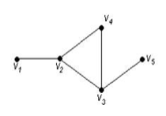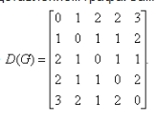

***Связный граф –*** граф в котором две любые вершины связаны маршрутом.

***Путём*** называется такая конечная или бесконечная последовательность рёбер и вершин, что каждые два соседних ребра имеют общую вершину.

Путь называется ***простым*** если все вершины различны.

Путь называется ***цепью*** если все ребра различны.

***Длина пути*** — это число рёбер, используемых в пути, при этом многократно используемые рёбра считаются соответствующее число раз.

***Эксцентриситет*** вершины графа – расстояние до максимально удаленной от нее вершины. Для графа, для которого не определен ***вес*** его ребер, расстояние определяется в виде числа ребер.

***Радиус*** графа – минимальный эксцентриситет вершин, а ***диаметр*** графа – максимальный эксцентриситет вершин.

***Центр*** графа образуют вершины, у которых эксцентриситет равен радиусу. Центр графа может состоять из одной, нескольких или всех вершин графа.

***Периферийные*** вершины имеют эксцентриситет, равный диаметру.

25. Понятие Эйлерова и Гамильтонова графа.

Цикл, содержащий все ребра и вершины графа, называется ***эйлеровым циклом.***

***Граф*** называется ***эйлеровым***, если в нем существует эйлеров цикл.

Таким образом, эйлеров цикл — это маршрут, проходящий по всем ребрам графа ровно по одному разу и возвращающийся в исходную точку. Именно о таком маршруте спрашивается в задаче о кенигсбергских мостах.

Теорема

Связный граф является эйлеровым тогда и только тогда, когда степени всех его вершин четны.

Алгоритм Флёри

Вход: эйлеров граф G.

Выход: список ребер графа G в той последовательности, в которой они образуют эйлеров цикл.

1. Выбираем произвольную вершину v ∈ V(G), которая будет назваться текущей.

2. Выбрать произвольное, с учетом ограничения (см. ниже) ребро e текущего графа, инцидентное текущей вершине.

3. Назначить текущей вторую вершину, инцидентную e.

4. Удалить ребро e из дальнейшего рассмотрения и внести в список.

5. Если в текущем графе еще остались ребра, вернуться на шаг 2.

Ограничение: Мост выбирается в крайнем случае, когда нет другого варианта.

Цикл, проходящий через каждую вершину графа ровно один раз, называется ***гамильтоновым циклом***.

***Граф*** называется ***гамильтоновым,*** если в нем существует гамильтонов цикл.

Алгоритм Литтла.

Шаг 1. Построение матрицы весов (матрицы расстояний).

При этом на главной диагонали везде ∞.

Шаг 2. Приведение матрицы расстояний.

Находим в каждой i -ой строке матрицы расстояний минимальный элемент и вычитаем его из всех элементов этой строки. Если в полученной матрице в каждом j-ом столбце не появился ноль, то находим минимальный элемент и вычитаем его из всех элементов данного столбца. После проделанных операций получим новую матрицу расстояний, каждая строка и каждый столбец которой содержит, по крайней мере, один нуль.

Шаг 3. Вычисляем константу приведения ().

Константа приведения равна сумме тех элементов, которые были вычитаны из строк и столбцов.

Шаг 4. Находим степени нулей.

Для каждого нулевого элемента приведённой матрицы расстояний находим степень, равную сумме минимальных элементов в строке и столбце, на пересечении которых стоит нуль, без учёта самого нулевого элемента.

Шаг 5. Выбираем ноль с максимальной степенью.

Шаг 6. Ветвление.

На самом деле, дуга, соответствующая максимальной степени нуля, может, как входить в гамильтонов цикл, так и не входить в него. Поэтому следует рассмотреть сразу два случая.

1 – данное ребро войдет в гамильтонов цикл, то ставим ∞ вместо данного нуля и удаляем из матрицы расстояний i -ю строку и j-й столбец, на пересечении которых стоит данный 0, сохраняя исходную нумерацию для оставшихся строк и столбцов. Если нужно приводим заново матрицу и вычисляем константу приведения. , где дельта элемент, который был вычтен из строки или столбца при приведении матрицы, он может отсутствовать, если матрицу не понадобилось приводить.

2 – данное ребро не войдет в гамильтонов цикл, ставим вместо нуля ∞. Если матрица получилась не приведенная, то приводим ее и вычисляем константу приведения. , где дельта элемент, который был вычтен из строки или столбца при приведении матрицы, он может отсутствовать, если матрицу не понадобилось приводить.

Если , то продолжаем работать с матрицей 1 и переходим к шагу 4.

Иначе продолжаем работать с матрицей 2 и так же переходим к шагу 4.

И так до тех пор, пока не дойдем до матрицы второго порядка, содержащей два нуля.

26. Матрица фундаментальных циклов.

Пусть G - неорграф, имеющий n вершин, m ребер и c компонент связности, Т – остов графа G, имеет υ*(G)=n-c ветвей и υ(G)=m-n+c хорд.

υ(G)=m-n+c – цикломатическое число или циклический ранг графа.

υ*(G)=n-c – подциклический ранг графа.

Если к осту T добавить произвольную хорду еi, то в полученном графе найдется ровно один цикл Ci, который называется ***фундаментальным циклом*** графа G относительно хорды еi и остова T.

Множество {C1,..,Cm-n+c} называется *фундаментальным множеством циклов*. Мощность этого множества равна цикломатическому числу υ(G)=m-n+c.

Фундаментальное множество циклов можно задать с помощью матрицы фундаментальных циклов С=(aij), где

- вектор

Теперь фундаментальное множество циклов можно задать с помощью ***матрицы фундаментальных циклов***, строки которой являются векторами

Т.к. каждый фундаментальный цикл содержит ровно одну хорду, то матрица С=(С1|C2), где С1 – единичная матрица порядка υ(G).

**Тематика практических заданий**

1. Вычисление вероятности случайных событий.

**Пример 1.** Набирая номер телефона, абонент забыл одну цифру и набрал ее наудачу. Найти вероятность того, что набрана нужная цифра.

**Решение.** Обозначим A событие, состоящее в том, что набрана нужная цифра. Абонент мог набрать любую из 10 цифр, поэтому общее число возможных исходов равно 10. Эти исходы единственно возможны (одна из цифр набрана обязательно) и равновозможны (цифра набрана наудачу). Благоприятствует событию A лишь один исход (нужная цифра лишь одна). Искомая вероятность равна отношению числа исходов, благоприятствующих событию, к числу всех исходов:

P\{A\}=\frac{1}{10}=0,\!1.

1. Вычисление вероятности суммы и произведения событий.

**Пример 4.5**

Преступник имеет 3 ключа. В темноте он открывает дверь выбирая ключ случайным образом. На открытие каждой из дверей он тратит 5 сек. Найти вероятность того, что он откроет все двери за 15 сек.

**Решение.** Пусть событие *А* – “открыты все двери”. Разобьем это событие на более простые. Пусть *В* – “открыта 1-я“, *С* – “ открыта 2-я“, а *D* – “ открыта 3-я“. Тогда, *А=ВСD*по определению произведения событий. Следовательно *Р(А)=Р(ВСD)*. По теореме о вероятности произведения независимых событий *Р(ВСD) = Р(В)Р(C) Р(D)*.

Вычислим вероятности событий *В, C* и *D*. В этом примере имеется 3 равновозможных (каждый ключ выбираем из 3-х) исходов опыта. Каждому из событий *В, C* и *D* благоприятствует 1 из них, поэтому https://studfiles.net/html/2706/661/html_v2049u8mxv.uoAe/img-9BpjWd.png.

https://studfiles.net/html/2706/661/html_v2049u8mxv.uoAe/img-e3kTzd.png.

1. Вычисление полной вероятности.

**Пример 4.3**

В урне 5 белых, 20 красных и 10 черных шаров, не отличающихся по размеру. Шары тщательно перемешивают и затем наугад вынимают 1 шар. Какова вероятность того, что вынутый шар окажется белым или черным?

**Решение.** Пусть событие *А* – появление белого или черного шара. Разобьем это событие на более простые. Пусть *В*1 – появление белого шара, а *В*2 – черного. Тогда, *А=В1+В2* по определению суммы событий. Следовательно *Р(А)=Р(В1+В2)*. Так как *В1*и *В2* – несовместные события, то по теореме о вероятности суммы несовместных событий *Р(В1+В2) = Р(В1)+Р(В2)*.

Вычислим вероятности событий *В1*и *В2*. В этом примере имеется 35 равновозможных (шары не отличаются по размеру) исходов опыта, событию *В1* (появлению белого шара) благоприятствуют 5 из них, поэтому https://studfiles.net/html/2706/661/html_v2049u8mxv.uoAe/img-XUbyhK.png. Аналогично,https://studfiles.net/html/2706/661/html_v2049u8mxv.uoAe/img-SOzRXH.png. Следовательно,https://studfiles.net/html/2706/661/html_v2049u8mxv.uoAe/img-ESQHb1.png.

1. Вычисление вероятностей по схеме Бернулли.
2. Вычисление вероятностей распределения Пуассона.

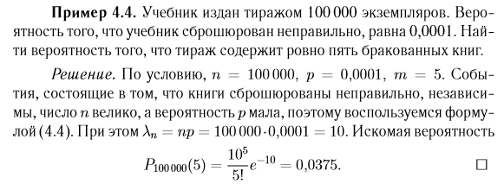

1. Вычисление вероятности отклонения относительной частоты от вероятности.
2. Вычисление математического ожидания, дисперсии, среднего квадратичного отклонения дискретной случайной величины.

**Биномиальное распределение.**

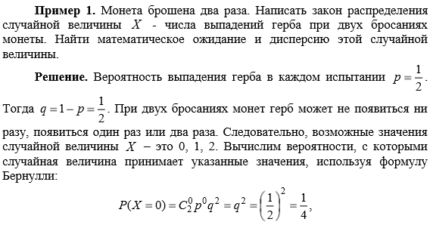

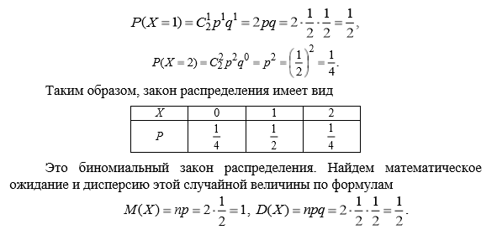

**Распределение Пуассона.**

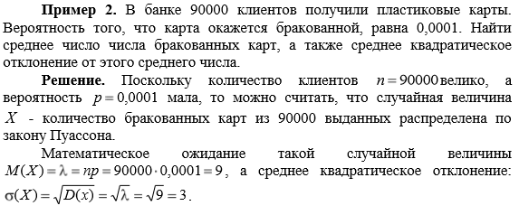

1. Подсчет характеристик дискретных случайных величин с использованием электронных таблиц.
2. Вычисление функции распределения и плотности распределения непрерывной случайной величины.
3. Оценка параметров законов распределения по выборочным данным.
4. Подбор выборочного уравнения для линии регрессии в MS Excel.
5. Расчет коэффициентов регрессии.
6. Проверка статистических гипотез.
7. Операции над графами.
8. Определение компонент связности графа.

***Пример***

Выделим компоненты связности ориентированного графа, изображенного на рис. 6. В данной задаче количество вершин *n=*5.

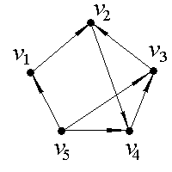

Рис. 6.

Значит, для данного ориентированного графа матрица смежности будет иметь размерность 5×5 и будет выглядеть следующим образом

.

Найдем матрицу достижимости для данного ориентированного графа:

, ,

,

Следовательно,



.

Таким образом, матрица сильной связности будет следующей:

.

Присваиваем *p*=1  и составляем множество вершин первой компоненты сильной связности *D*1: это те вершины, которым соответствуют единицы в первой строке матрицы *S*(*D*). Таким образом, первая компонента сильной связности состоит из одной вершины .

Вычеркиваем из матрицы *S*1(*D*) строку и столбец, соответствующие вершине *v*1, чтобы получить матрицу *S*2(*D*):

.

Присваиваем *p*=2. Множество вершин второй компоненты связности составят те вершины, которым соответствуют единицы в первой строке матрицы *S*2(*D*), то есть . Составляем матрицу смежности для компоненты сильной связности  исходного графа *D* − в ее качестве возьмем подматрицу матрицы *A*(*D*), состоящую из элементов матрицы *A*, находящихся на пересечении строк и столбцов, соответствующих вершинам из *V*2:

.

Вычеркиваем из матрицы *S*2(*D*) строки и столбцы, соответствующие вершинам из *V*2 ,чтобы получить матрицу *S*3(*D*), которая состоит из одного элемента:



и присваиваем *p*=3. Таким образом, третья компонента сильной связности исходного графа, как и первая, состоит из одной вершины .

Таким образом, выделены 3 компоненты сильной связности ориентированного графа *D*:

|  |  |  |
| --- | --- | --- |
| *D*1: | *D*2: | *D*3: |

1. Построение остова графа. Построение матрицы расстояний.
2. Построение матрицы фундаментальных циклов.
3. Использование графов для решения задач теории вероятностей.
4. Разыгрывание случайной величины.
5. Вычисление математического ожидания и дисперсии случайного процесса.